Bilag 4
Illustrationer

Menu
Herunder finder du yderligere informationer om hvordan menuen ser ud i de forskellige stadier, som den har.

Når brugeren ikke holder musen hen over linket.

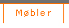

Når brugeren holder musen henover linket, markeres dette med en border i bunden.

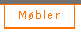

Møbel liste
Her illustreres det hitarea som hvert emne i møbellisten har. Når musen kører over dette markeres det med at cursoren skifter til Hand. Klikkes der, linkes brugeren til den fulde emnebeskrivelse som beskrevet i Kravspecifikation (brugerside).

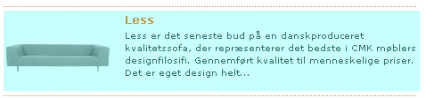
(Hele det turkise areal er emnets hitarea.)

